2020年高考物理100考点最新模拟题千题精练
第二部分 相互作用
十五．用相似三角形解决平衡问题（提高篇）
一.选择题
1．（2019中原名校联考）如图所示，质量均为m的小球A、B用劲度系数为k₁的轻弹簧相连，B球用长为L的细绳悬于O点，A球固定在O点正下方，当小球B平衡时，绳子所受的拉力为T₁，弹簧的弹力为F₁；现把A、B间的弹簧换成原长相同但劲度系数为k₂(k₁>k₂)的另一轻弹簧，在其他条件不变的情况下仍使系统平衡，此时绳子所受的拉力为T₂，弹簧的弹力为F₂，则下列关于T₁与和T₂、F₁与F₂大小之间的关系，正确的是（ ）
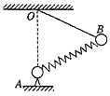
A． T₁>T₂ B． T₁<T₂ C． F₁>F₂ D． F₁<F₂
2．如图所示，质量均匀的细棒中心为O点，O₁为光滑铰链，O₂为光滑定滑轮，O₂在O₁正上方，一根轻绳一端系于O点，另一端跨过定滑轮O₂由水平外力F牵引，用N表示铰链对杆的作用，现在外力F作用下，细棒从图示位置缓慢转到竖直位置的过程中，下列说法正确的是（ ）
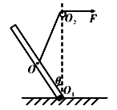
A． F逐渐变小，N大小变大
B． F逐渐变小，N大小不变
C． F先变小后变大，N逐渐变小
D． F先变小后变大，N逐渐变大
3．（2019山东大联考三模）如图，用硬铁丝弯成的光滑半圆环竖直放置，直径竖直，O为圆心，最高点B处固定一光滑轻质滑轮，质量为m的小环A穿在半圆环上。现用细线一端拴在A上，另一端跨过滑轮用力F拉动，使A缓慢向上移动。小环A及滑轮B大小不计，在移动过程中，关于拉力F以及半圆环对A的弹力N的说法正确的是（ ）
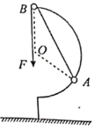
A. F逐渐增大 B. N的方向始终指向圆心O
C. N逐渐变小 D. N大小不变
4．（2018全国联考）如图所示，轻杆OP可绕O轴在竖直平面内自由转动，P端挂一重物，另用一轻绳通过滑轮A系在P端。在拉力F作用下当OP和竖直方向间的夹角α缓慢减小时，则（ ）
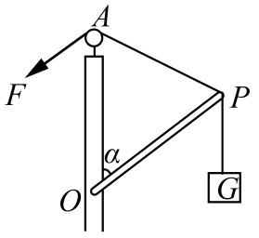
A．拉力F的大小逐渐增大 B．OP杆的弹力N的大小保持不变
C．OP杆的弹力N做正功 D．拉力F做的功大于重力G做的功
5．如图所示，在半圆形光滑凹槽内，两轻质弹簧的下端固定在槽的最低点，另一端分别与小球、相连．已知两球在图示、位置静止．则下列说法中正确的是（ ）
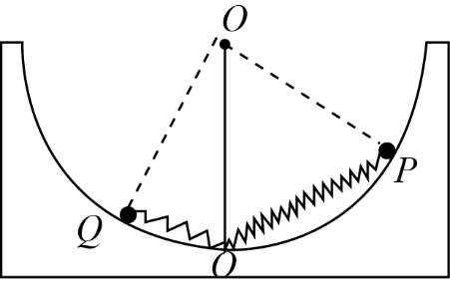
A． 若两球质量相同，则球对槽的压力较小
B． 若两球质量相同，则两球对槽的压力大小相等
C． 若球的质量大，则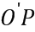弹簧的劲度系数大
D． 若球的质量大，则弹簧的弹力大
6．如图所示，表面光滑的半球形物体固定在水平面上，光滑小环D固定在半球形物体球心O的正上方，轻质弹簧一端用轻质细绳固定在A点，另一端用轻质细绳穿过小环D与放在半球形物体上的小球P相连，DA水平。现将细绳固定点A向右缓慢平移的过程中(小球P未到达半球最高点前)，下列说法正确的是（ ）
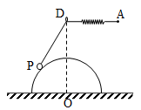
A． 弹簧变短 B． 弹簧变长
C． 小球对半球的压力不变 D． 小球对半球的压力变大
7.（2019河北衡水质检）如图所示，a、b两个小球穿在一根光滑的固定杆上，并且通过一条细绳跨过定滑轮连接。已知b球质量为m，杆与水平面成角，不计所有摩擦，重力加速度为g。当两球静止时，Oa绳与杆的夹角也为，Ob绳沿竖直方向，则下列说法正确的是
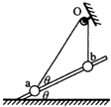
A. a可能受到2个力的作用
B. b可能受到3个力的作用
C. 绳子对a 的拉力等于mg
D. a的重力为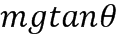
8.（2019湖南长沙一中月考）《大国工匠》节目中讲述了王进利用“秋千法”在1000kV的高压线上带电作业的过程。如图所示，绝缘轻绳OD一端固定在高压线杆塔上的O点，另一端固定在兜篮上。另一绝缘轻绳跨过固定在杆塔上C点的定滑轮，一端连接兜篮，另一端由工人控制。身穿屏蔽服的王进坐在兜篮里，缓慢地从C点运动到处于O点正下方E点的电缆处。绳OD一直处于伸直状态，兜篮、王进及携带的设备总质量为m，不计一切阻力，重力加速度大小为g。关于王进从C点运动到E点的过程中，下列说法正确的是（ ）
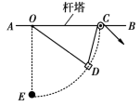
A. 工人对绳的拉力一直变大
B. 绳OD的拉力一直变小
C. OD、CD两绳拉力的合力大小等于mg
D. 当绳CD与竖直方向的夹角为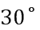时，工人对绳的拉力为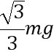
9.（江西师范大学附属中学2018届高三最后一卷）如图所示为一简易起重装置，AC是上端带有滑轮的固定支架BC为质量不计的轻杆，杆的一端C用较链固定在支架上，另一端B悬挂一个质量为m的重物，并用钢丝绳跨过滑轮A连接在卷扬机上.开始时，杆BC与AC的夹角∠BCA>90°，现使∠BCA缓缓变小，直到∠BCA=30°.在此过程中，杆BC所受的力（不计一切阻力）（ ）
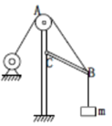
A. 逐渐增大
B. 先减小后增大
C. 大小不变
D. 先增大后减小
二、解答题
1．如图所示，一个重为G的小球套在竖直放置的光滑圆环上，一个劲度系数为k，自然长度为L（L小于直径）的轻质弹簧，一端与小球相连，另一端固定在圆环的最高点A点，小球处于静止状态，弹簧与竖直方向的夹角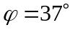，求圆的半径。
